Продемонстрирована работа коллайдера ВЭПП-2000 на светимость с предельным параметром встречного пучка в диапазоне энергий 600-800 МэВ
Институт ядерной физики им. Г. И. Будкера СО РАН
Авторы: коллектив комплекса ВЭПП-2000 ИЯФ СО РАН.
Электрон-позитронный коллайдер ВЭПП 2000, с диапазоном энергий от 160 до 1000 МэВ в пучке, работает с двумя детекторами СНД и КМД-3 с 2010 г. После завершения в 2016 году модернизации инжектора, производительность по позитронам выросла на порядок, и ВЭПП 2000 продолжает набор данных с постоянным наращиванием своей эффективности. В сезоне 2022-23 гг. достигнуты средняя светимость не меньше 2.5-5×10³¹ см⁻²с⁻¹ и суточный темп набора данных – 1.5-2 пб⁻¹. Достигаемый параметр встречного сгустка ξ ~ 0.07-0.09 в соответствии с предсказаниями концепции «круглых пучков».
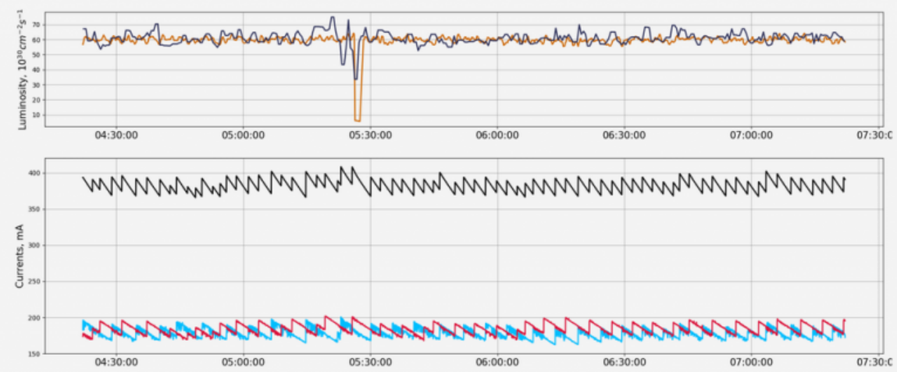
Полный интеграл набранный в сезоне 2023 г. немногим превышает 200 пб⁻¹ на один детектор всего за 5 месяцев – что всего на треть меньше результатов прошлого сезона.
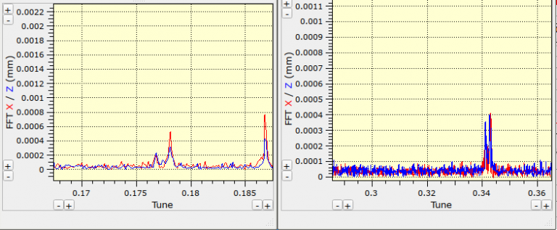
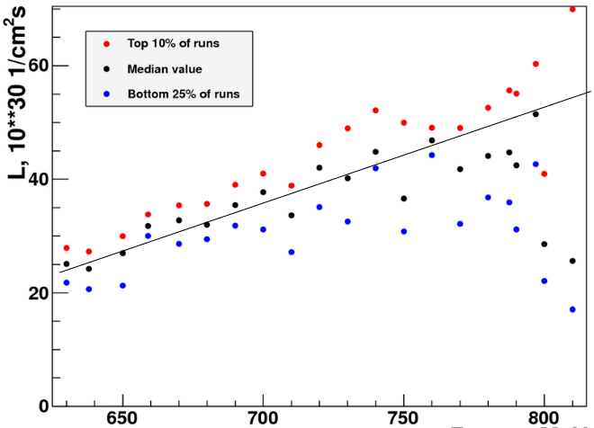
Рисунок 1: Работа коллайдера соответствует средней светимости 6×10³¹ см⁻²с⁻¹и интегралу за сутки 2.3 пб⁻¹на энергии 790 МэВ
Рисунок 2: Достигнутая светимость (слева) детектора КМД. Положение π моде в спектре частот поперечных колебаний (справа) соответствует ξ ~ 0.08 на энергии 700 МэВ
Это достижение – результат кропотливой работы по настройке накопительного кольца и инжекционной части, повышению надёжности работы отдельных систем ускорительного комплекса, изучению динамики частиц и подавлению эффектов встречи, ограничивающих светимость установки.

Публикация: S.Rastigeev et al. (VEPP-2000 team) “Performance enhancement of VEPP-2000 collider over the last two years”. In rpoc of RuPAC (to be published) (2023).

